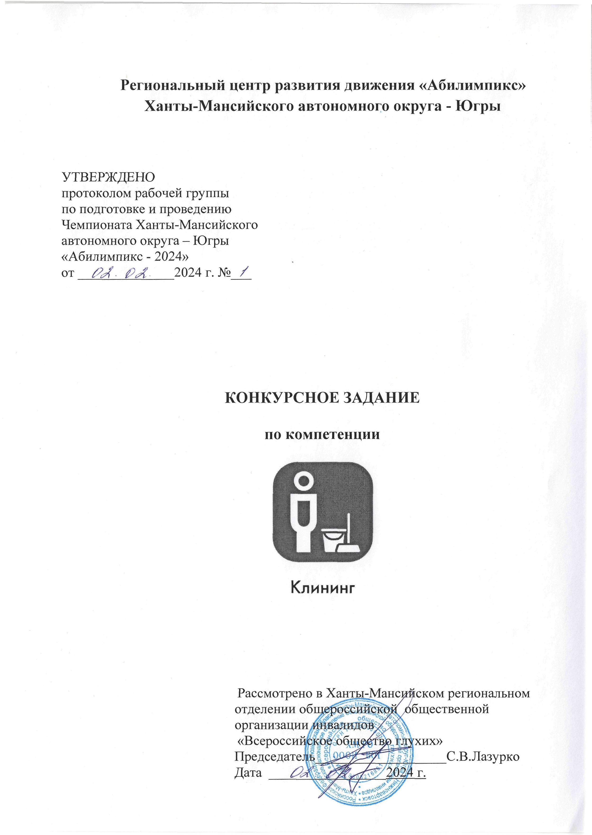

**Описание компетенции.**

* 1. **Актуальность компетенции.**

Клининг (Профессиональная уборка) – это комплекс мер, обеспечивающих чистоту офисов, торговых комплексов, производственных помещений, учреждений здравоохранения, образования, гостеприимства и т.д. Чистотой, в данных условиях, является отсутствие любых загрязнений, включая пыль, пятна, неприятные запахи и мусор на вертикальных и горизонтальных поверхностях помещения. Этот вид услуг относится к сфере регулирования целого комплекса структур, в т.ч. государственных, поскольку от качества предоставления таких услуг зависит чистота, здоровье и благополучие населения.

Оказание услуг по поддержанию санитарного состояния объектов уборки, сохранению, восстановлению эксплуатационных и эстетических свойств поверхностей объектов клининга обосновано технологией, которая характеризует, какой инвентарь использовать, как убирать, какие химические средства применять, время воздействия и другие действия, которые регламентируются нормативными документами.

**1.2. Профессии, по которым участники смогут трудоустроиться после получения данной компетенции.**

Уборщик территорий. Машинист уборочных машин. Уборщик производственных помещений. Уборщик служебных помещений.

**1.3. Ссылка на образовательный и/или профессиональный стандарт (конкретные стандарты).**

|  |  |
| --- | --- |
| **Школьники** | **Студенты Специалисты** |
| ФГОС СПО 43.02.08 Сервис домашнего и коммунального хозяйства <http://publication.pravo.gov.ru/Document/View/0001201803300039?index=0&rangeSize=1> | ФГОС СПО 43.02.08 Сервис домашнего и коммунального хозяйства <http://publication.pravo.gov.ru/Document/View/0001201803300039?index=0&rangeSize=1> |

**1.4. Требования к квалификации.**

| **Школьники** |
| --- |
| **Должен знать:**  -требования охраны труда, техники безопасности;  -типы загрязнений и их признаки;  -методы выведения пятен с различных поверхностей;  -виды и назначение инвентаря необходимого для ручной уборки;  -технологические процессы уборки;  -химические средства для ручной уборки.  **Должен уметь:**  -визуально определять тип поверхности;  -безопасно использовать различные виды инвентаря и химические средства;  -оценивать качество выполненных работ.  -выбирать оптимальный и безопасный маршрут движения при уборке и перемещении мусора.  **Должен иметь навыки:**  - подготовки, уборки рабочего места;  - подготовки к работе, безопасной эксплуатации производственного оборудования, инвентаря, инструментов;  -выполнение действий с использованием ручного инвентаря, протирочных материалов, химических средств. |

**2.Конкурсное задание.**

**2.1. Краткое описание задания.**

***Школьники*:** в ходе выполнения конкурсного задания провести удаление пятен, экстракционную чистку текстильного покрытия (элемента мягкой мебели), чистку пластмассовых (деревянных) деталей.

**2.2. Структура и подробное описание конкурсного задания.**

| **Наименование категории участника** | **Наименование модуля** | **Время проведения модуля** | **Полученный результат** |
| --- | --- | --- | --- |
| **Школьник** | Модуль 2.  Экстракционная чистка офисного стула | 75 минут | Отсутствие загрязнений, отсутствие обесцвечивания и потускнения цвета,  Покрытие не промочено. Пластмассовые (деревянные) элементы очищены. |
| *Общее время выполнения конкурсного задания: 1 час 15 мин* | | | |
| **Студент** | Модуль 2.  Комбинированная чистка текстильного покрытия | 75 минут | Сохранность целостного цвета; отсутствие обесцвечивания и потускнения цвета, отсутствие мокрого ворса, видимых пятен, отсутствие ореолов и пятен. |
| *Общее время выполнения конкурсного задания: 1 час 15 мин* | | | |

2.3. Последовательность выполнения задания

Школьники:

**Модуль 2. Экстракционная чистка офисного стула**

Осмотреть поверхность на предмет наличия/отсутствия дефектов (порывы текстильной поверхности, царапины или сколы на каркасе и прочее).

Подготовить оборудование для влажной чистки (экстракционная машина), инвентарь для механического удаления загрязнений (скребок, салфетки, губки).

Удалить крупный мусор, произвести удаление налипших загрязнений без использования химических средств (скотч) по всей поверхности стула (каркас, текстильное покрытие). При использовании химических средств для удаления налипших загрязнений (жвачка и подобных) – производить только после проведения теста на цветоустойчивость.

Проверить техническое состояние экстракционной машины на отсутствие внешних повреждений корпуса и кабеля, закрепить необходимое навесное оборудование (если необходимо). Заполнить бак экстракционной машины рабочим раствором, провести влажную чистку всей поверхности текстильного покрытия. Использовать следующую технологию работы при чистке: сначала по поверхности проходят с раствором, потом по тому же месту 2-3 раза - без раствора.

Провести чистку каркаса стула.

Провести осмотр на качество выполненной работы при необходимости провести повторную чистку в местах загрязнений.

Почистить весь используемый инвентарь и оборудование. Убрать все оборудование в специально отведенное место и убрать свое рабочее место.

Особые указания:

Участникам на площадке предоставляется оборудование, инвентарь и расходные материалы в полном объеме.

Участник должен взять с собой на площадку для выполнения конкурсного задания спецодежду и резиновые перчатки

2.4. Критерии оценки выполнения задания

Школьники

|  |  |  |
| --- | --- | --- |
| **Наименование модуля** | **Задание** | **Максимальный балл** |
| Экстракционная чистка офисного стула | Подобрать инвентарь, оборудование, химическое средство. Подготовить моющий раствор. Провести экстракционную чистку (кресло, мягкий стул ит.д.) текстильной поверхности. Удалить пятна, загрязнения на твердых элементах. | 100 |
| **ИТОГО** | | **100** |

**Школьники**

**Модуль 2. Экстракционная чистка офисного стула**

| **Задание** | **№** | **Наименование критерия** | **Максимальные баллы** | **Объективная оценка (баллы)** | **Субъективная оценка (баллы)\*** |
| --- | --- | --- | --- | --- | --- |
| Провести влажную чистку текстильного покрытия от имеющихся загрязнений с помощью экстракционной машины, предварительно проведя механическое удаление загрязнений |  | Соблюдение правил конкурса | 3 | 3 |  |
|  | Использование средств индивидуальной защиты | 3 | 3 |  |
|  | Соблюдение санитарных норм и правил техники безопасности, соответствующих профессии | 5 | 5 |  |
|  | Организация рабочего места | 5 | 5 |  |
|  | Соответствие используемого инвентаря | 3 | 3 |  |
|  | Правильность применения инвентаря | 4 | 4 |  |
|  | Соответствие используемого оборудования | 4 | 4 |  |
|  | Самостоятельный сбор оборудования | 5 | 5 |  |
|  | Правильность применения оборудования | 4 | 4 |  |
|  | Выявление дефектов поверхностей | 3 | 3 |  |
|  | Проведение теста на цветоустойчивость | 5 | 5 |  |
|  | Правильность выбора пятновыводных средств | 4 | 4 |  |
|  | Смена салфетки при смене химического средства | 3 | 3 |  |
|  | Соблюдение правил при удалении пятен | 5 | 5 |  |
|  | Соответствие выбора химических средств, подготовка моющего средства согласно инструкции | 5 | 5 |  |
|  | Проверить техническое состояние оборудования, закрепить необходимое навесное оборудование | 5 | 5 |  |
|  | Соблюдение последовательности операций | 5 | 5 |  |
|  | Соблюдение технологии чистки (на 1 подачу раствора -2-3раза без раствора) | 5 | 5 |  |
|  | Провести замену моющего раствора на ополаскиватель | 5 | 5 |  |
|  | Качество выполненной работы текстильных покрытий | 5 | 5 |  |
|  | Качество выполненной работы каркаса стула | 5 | 5 |  |
|  | Соответствие времени проведения | 3 | 3 |  |
|  | Соблюдение порядка на рабочем месте | 4 |  | 4 |
|  | Артистизм в работе | 2 |  | 2 |
| **ИТОГО: 100** | | | | | |

**3.Перечень используемого оборудования, инструментов и расходных материалов**

**3.1. Школьники**

|  |  |  |  |  |  |
| --- | --- | --- | --- | --- | --- |
| **ОБОРУДОВАНИЕ НА 1-ГО УЧАСТНИКА** | | | | | |
|  | | | | | |
| **№**  **п/п** | **Наименование** | **Фотооборудования или инструмента, или мебели** | **Технические характеристики оборудования, инструментов и ссылка на сайт производителя, поставщика** | **Ед. измерения** | **Необходимое кол-во** |
| **ОБОРУДОВАНИЕ НА 1-ГО УЧАСТНИКА** | | | | | |
|  | | | | | |
| 1 | Стул |  | Наличие текстильного покрытия на сиденье и спинке стула | шт. | 1 |
| 2 | Экстракционная машина | https://cleantorg.ru/upload/iblock/068/Santoemma-SW30.jpg | <https://cleantorg.ru/catalog/kovrov/moyushchiy-pylesos-santoemma-sabrina-maxi-sw30/> | шт. | 1 |
| 3 | Предупредительный знак | https://cleantorg.ru/upload/iblock/d14/d141cf279d126850fbb1c48b673718a1.jpg | <https://cleantorg.ru/catalog/aksessuary/649_sshit-raskladnoj-ostorozhno-skolzko/> | шт. | 1 |
| **РАСХОДНЫЕ МАТЕРИАЛЫ НА 1 УЧАСТНИКА** | | | | | |
|  | | | | | |
| **№**  **п/п** | **Наименование** | **Фото расходных материалов** | **Технические характеристики оборудования, инструментов и ссылка на сайт производителя, поставщика** | **Ед. измерения** | **Необходимое кол-во** |
| 5 | Салфетки вафельные |  | <https://promtextil.ru/internet-magazin/product/vafelnoye-polotno-shir-45-sm-pl-110-gr> | шт. | 6 |
| 6 | Салфетки микрофибра | https://cleantorg.ru/upload/iblock/3dd/3dd31ec929de9db1c8ec24075ebe552f.jpg | <https://cleantorg.ru/catalog/salfetki-instrument-dlya-oborudovaniya-i-mebeli/1230_salfetka-iz-mikrovolokna-softtronic-2/> | шт. | 3 |
| 7 | Вафельное полотно | Вафельное полотно EXTRA 40см*50м,  150гр/м. | <https://текстиль-про.рф/vafelnoe-polotno-40-150.html> |  |  |
| 8 | Химическое средство пятновыводное | https://cleantorg.ru/upload/iblock/391/391fc06e30e232a778203bde8d35f3f6.jpg | <https://cleantorg.ru/catalog/shampuni-pennye-i-sredstva-dlya-bonnet-chistki/chemspec-fast-dry-upholstery-shampoo-3-78l/> | шт. | 1 |
| 9 | Химическое средство пятновыводное | CarpetSPRAY Hagleitner пятновыводитель без ПАВ | <https://www.cleanfix.ru/katalog/himicheskie_sredstva/dlya_ochistki_vorsovih_pokritiy/carpetspray/> | шт. | 1 |
| 10 | Химическое средство пятновыводное | https://cleantorg.ru/upload/iblock/117/117740eaebdc6b9f660a531431efbcbc.jpg | <https://cleantorg.ru/catalog/khimicheskie-sredstva/orange-pro-sredstvo-dlya-udaleniya-sledov-ot-smoly-dyegtya-i-drugikh-zagryazneniy/> |  |  |
| 11 | Химическое средство пятновыводное | https://cleantorg.ru/upload/iblock/13b/2021_05_12_13_35_16.png | <https://cleantorg.ru/catalog/ukhod-za-mebelyu-i-predmetami-iz-metalla/Tablefit%20%D0%A7%D0%B8%D1%81%D1%82%D1%8F%D1%89%D0%B5%D0%B5%20%D1%81%D1%80%D0%B5%D0%B4%D1%81%D1%82%D0%B2%D0%BE%20%D0%B4%D0%BB%D1%8F%20%D0%BE%D1%84%D0%B8%D1%81%D0%BD%D0%BE%D0%B9%20%D0%BC%D0%B5%D0%B1%D0%B5%D0%BB%D0%B8%20%D0%B8%20%D0%BF%D0%BB%D0%B0%D1%81%D1%82%D0%B8%D0%BA%D0%B0/?sphrase_id=57353> | шт. | 1 |
| 12 | Химическое средство пятновыводное | https://cleantorg.ru/upload/iblock/5b6/5b6ded60b8c07d0d43d2642219a0bf4d.jpg | <https://cleantorg.ru/catalog/pyatnovyvoditeli/285_kiehl-tornado-intensivnoe-chistyasshee-sredstvo/> | шт. | 1 |
| 14 | Химические средства для чистки текст. покрытий | TAPI-WASH Pramol 1 л нейтральное средство для ковров | <https://www.cleanfix.ru/katalog/himicheskie_sredstva/dlya_ochistki_vorsovih_pokritiy/tapi_wash/> | шт. | 1 |
| 15 | Химические средства для чистки текст. покрытий | https://cleantorg.ru/upload/iblock/8e8/8e84035ca264da66598d566a3040d659.jpg | <https://procarpet.ru/product/formula-90-liquid/> | шт. | 1/5 |
| 16 | Губка |  | С абразивной стороной | шт. | 1 |
| 17 | Пластиковые пакеты для мусора |  | 60л. Без ручек | шт. | 3 |
| 18 | Щетка - утюжок | https://media.komus.ru/medias/sys_master/root/h5f/h8d/9628676816926.jpg | <https://www.komus.ru/katalog/khozyajstvennye-tovary/uborochnyj-inventar/uborochnyj-inventar-dlya-pola/shhetki/shhetka-utyuzhok-svip-15-sm-shhetina-srednej-zhestkosti/p/219427/> | шт. | 1 |
| **РАСХОДНЫЕ МАТЕРИАЛЫ, ОБОРУДОВАНИЕ И ИНСТРУМЕНТЫ, КОТОРЫЕ УЧАСТНИКИ ДОЛЖНЫ ИМЕТЬ ПРИ СЕБЕ (при необходимости)** | | | | | |
|  | Не предусмотрено |  | Не предусмотрено |  |  |
| **РАСХОДНЫЕ МАТЕРИАЛЫ И ОБОРУДОВАНИЕ, ЗАПРЕЩЕННЫЕ НА ПЛОЩАДКЕ** | | | | | |
|  | Не предусмотрено |  | Не предусмотрено |  |  |
| **ДОПОЛНИТЕЛЬНОЕ ОБОРУДОВАНИЕ, ИНСТРУМЕНТЫ КОТОРОЕ МОЖЕТ ПРИВЕСТИ С СОБОЙ УЧАСТНИК (при необходимости)** | | | | | |
| **№**  **п/п** | **Наименование** | **Наименование оборудования или инструмента, или мебели** | **Технические характеристики оборудования, инструментов и ссылка на сайт производителя, поставщика** | **Ед. измерения** | **Необходимое кол-во** |
| 1. | Спецодежда |  | полукомбинезон | шт. | 1 |
| 2. | Перчатки |  | резиновые | шт | 2 |
|  | | | | | |

**4. Минимальные требования к оснащению рабочих мест с учетом всех основных нозологий.**

|  |  |  |  |
| --- | --- | --- | --- |
|  | **Площадь, м.кв.** | **Ширина прохода между рабочими местами, м.** | **Специализированное оборудование, количество.\*** |
| **Рабочее место участника с ментальными нарушениями** | 3000х1900 | 1,5 м | Специальные требования к условиям труда инвалидов, имеющих нервно-психические заболевания:  а) создание оптимальных и допустимых санитарно-гигиенических условий производственной среды, в том числе: температура воздуха в холодный период года при легкой работе - 21 - 24 °C; при средней тяжести работ - 17 - 20 °C; влажность воздуха в холодный и теплый периоды года 40 - 60 %; отсутствие вредных веществ: аллергенов, канцерогенов, аэрозолей, металлов, оксидов металлов;  б) электромагнитное излучение - не выше ПДУ; шум - не выше ПДУ (до 81 дБА); отсутствие локальной и общей вибрации; отсутствие продуктов и препаратов, содержащих живые клетки и споры микроорганизмов, белковые препараты;  в) оборудование (технические устройства) должны быть безопасны и комфортны в использовании (устойчивые конструкции, прочная установка и фиксация, простой способ пользования без сложных систем включения и выключения, с автоматическим выключением при неполадках; расстановка и расположение, не создающие помех для подхода, пользования и передвижения; расширенные расстояния между столами, мебелью; не должна затрудняющая доступность устройств; исключение острых выступов, углов, ранящих поверхностей, выступающих крепежных деталей). |

**5. Схема застройки соревновательной площадки**

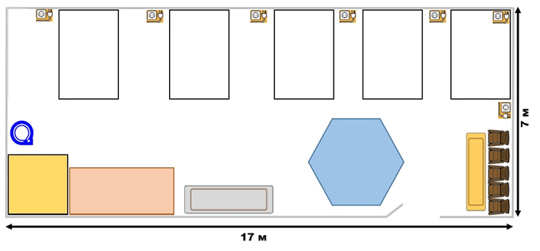

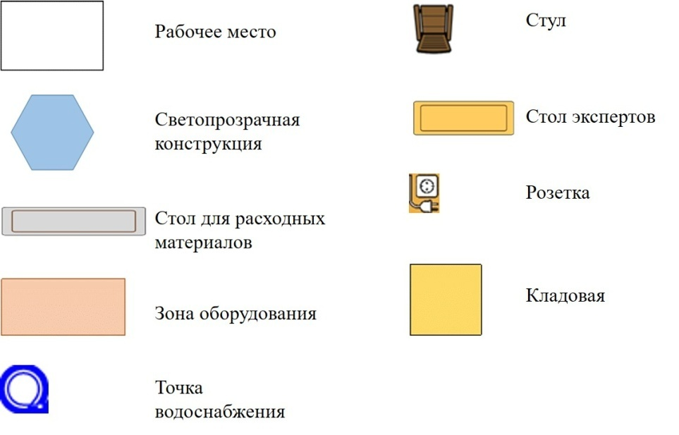

**6. Требования охраны труда и техники безопасности**

При оказании услуг профессиональной уборки должны быть обеспечены безопасность жизни, здоровья потребителей услуг и сохранность их имущество в соответствии с нормативными правовыми актами Российской Федерации и нормативными документами федеральных органов исполнительной власти, а также соблюдать санитарно-эпидемиологические нормы и правила.

Химические средства (очищающие, чистящие, моющие, моюще-дезинфицирующие, дезинфицирующие, защитные лаки, воски, масла, мастики, кристаллизаторы, ПГМ и т.п.), используемые при проведении уборки, должны соответствовать требованиям нормативной и/или технической документации и иметь паспорт безопасности, оформленный в установленном порядке. Химические средства и материалы, входящие в перечень товаров, подлежащих обязательному подтверждению соответствия, должны иметь сертификат соответствия или декларацию о соответствии, а подлежащие государственной регистрации – свидетельства о регистрации.

Специальное технологическое оборудование и уборочный инвентарь, применяемые при оказании услуг уборки, должны использовать в соответствии с требованиями технологии уборки. Технологическое оборудование и инвентарь, подлежащие обязательному подтверждению соответствия, должны иметь сертификат соответствия или декларацию о соответствии.

В случае возникновения внештатной ситуации участник соревнований должен незамедлительно позвать ответственного за оборудование эксперта. При внештатной ситуации участнику соревнований категорически запрещается предпринимать самостоятельные действия.

Каждый участник конкурса должен быть одет в специальную одежду.

**Действия до начала работ.**

Надеть спецодежду, специальную обувь, резиновые перчатки.

Перед началом эксплуатации уборочных машин, внимательно прочесть и соблюдать инструкцию по эксплуатации.

Уборочные машины должны эксплуатироваться, обслуживаться и поддерживаться в рабочем состоянии только лицами, которым поручено это обслуживание и которые обучены обращению с ними.

Выставить предупредительные знаки.

Перед началом работы проверить внешним осмотром состояние полов и других убираемых поверхностей, убрать ненужные предметы.

Не оставлять машину без присмотра при включенном двигателе,

При транспортировке уборочной машины следует выключать все двигатели рабочих устройств.

Применять химические средства, предназначенные для машин (не пенящиеся), а также соблюдать указания по применению, производителя химических очистки.

**Действия во время выполнения работ**

Не допускать в зону проведения работ посторонних лиц, не отвлекаться посторонними.

Применять уборочные машины только для очистки твёрдых поверхностей во внутренних помещениях, а также только для эксплуатации на ровных площадях и максимальным уклоном не более 2 градусов.

Эксплуатировать машину только тогда, когда все защитные устройства приведены в состояние готовности.

Следить за сохранностью питающего кабеля машины, не допускать наезда на питающий кабель и его перекручивание, избегать чрезмерного натяжения кабеля.

При появлении напряжения на корпусе машины (бьет током), запаха горящей изоляции, возникновения постороннего шума, самопроизвольной остановки или не прерывных действий машины, её следует остановить (выключить) кнопкой «Стоп» и отсоединить от электрической сети. Сообщить об этом мастеру эксперту, до полного устранения неисправности не включать.

При работе не допускается:

* производить уборку мусора и уплотнять его в урне (бочке и т.п.) непосредственно руками;
* прикасаться тряпкой или руками к открытым и не огражденным токоведущим частям оборудования, оголенным или с нарушенной изоляцией проводам;
* мыть и протирать окна при наличии разбитых стекол, непрочных и неисправных переплетах или стоя на отливе подоконника.

**Действия после окончания работ.**

Отключить (отсоединить) электрооборудование от сети.

Привести в порядок рабочее место. Убрать инструменты, приспособления и предупредительные таблички.

Доложить эксперту о возникших в процессе работы неисправностях.

Очистить от грязи оборудование, собрать и вынести в установленное место мусор.

Вымыть руки в резиновых перчатках с мылом, вытереть и снять перчатки.

**Действия в случае аварийной ситуации.**

В случае отключения электропитания, прекратить работу и доложить главному эксперту. Не пытаться самостоятельно выяснить причину. Помнить, что напряжение может также неожиданно появиться.